ПРИЛОЖЕНИЕ
к постановлению Администрации
муниципального образования
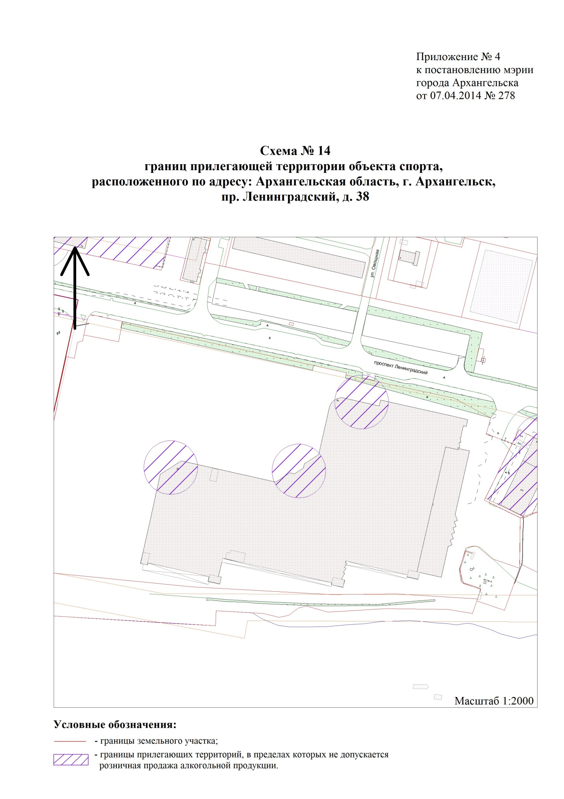
"Город Архангельск"
от 26.01.2017 № 87

"

".

_______________

